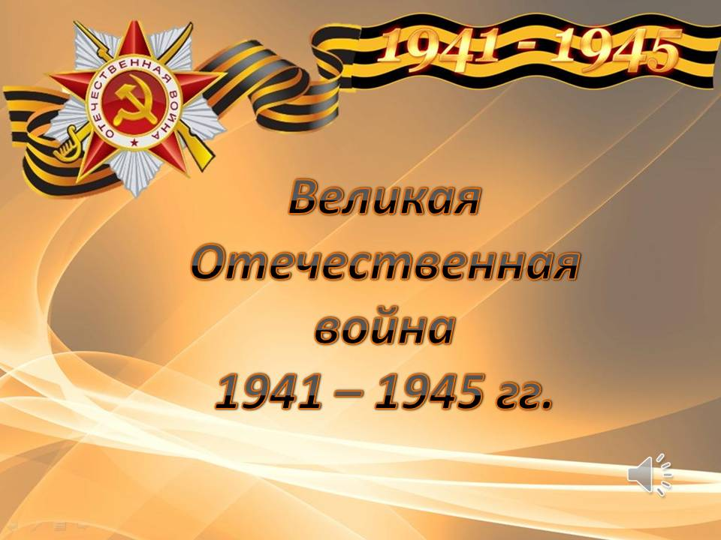

МБДОУ ДС «Чебурашка»
г. Волгодонск

Текст к презентации
«Города - герои
Великой Отечественной Войны
– Новороссийск»

Подготовила:
Музыкальный руководитель
Курак Е.Ю.
1и 2 слайд: 1941 – 1945гг. длилась Великая отечественная война. Каждый день шли ожесточённые бои, которые уносили жизни миллионов людей. Немцы захватывали многие города такие как Волгоград, Санкт-Петербург, Мурманск, Москва, Керч, Тула, Смоленск, Минск, Киев и т. д. В этот состав входил город Новороссийск.

3 слайд: Новороссийск - город в Краснодарском крае расположен на берегу Черного моря. Это крупнейший порт России на Черном море. Морской торговый порт располагает причалами, у которых производятся погрузка и выгрузка океанских судов.
После того, как советские войска остановили бои в кавказском направлении, немцы начали атаки на Новороссийск. С его захватом связывалась поэтапное продвижение вдоль южного побережья Черного моря.

4 слайд: Для защиты города Новороссийска 17 августа 1942 года был создан Новороссийский оборонительный район, в который входили 47-ая армия, моряки Азовской военной флотилии и Черноморского флота. В городе активно создавались отряды народного ополчения, строилось более 200 огневых оборонных точек и командных пунктов, была оборудована полоса противотанковых и противопехотных препятствий, длиной более тридцати километров.

5 и 6 слайд: Особо отличились в борьбе за Новороссийск корабли Черноморского флота. Так, в начале сентября 1942 г, эскадронный миноносец «Сообразительный» и лидер «Харьков» нанесли мощные артиллерийские удары по скоплениям немецких войск на подступах к городу. Несмотря на героические усилия защитников Новороссийска, силы были неравными, и 7 сентября 1942 г. врагу удалось войти в город и захватить в нем несколько административных объектов. Но уже через четыре дня гитлеровцы были остановлены в юго-восточной части города и перешли к оборонительной позиции.

7 слайд: Победоносную запись в историю битвы за освобождение Новороссийска внесла высадка в ночь на 4 февраля 1943 г. морского десанта, возглавляемого майором Кунниковым. Это произошло на южном рубеже города-героя, в районе населенного пункта Станички. Своеобразный плацдарм, площадью в 30 кв. километров, вошел в летопись Великой Отечественной войны под названием «Малая земля». Он стал отправной точкой по разгрому фашистов в черте города и порта, в которых они построили более 500-ста оборонительных сооружений.

8 слайд: Сражение за Новороссийск длилось 225 дней и закончилась полным освобождением города-героя 16 сентября 1943 г. За мужество и отвагу, проявленные в боях, 21 защитник Новороссийска и Малой земли был удостоен звания Герой Советского Союза. Еще сотни таких же героев из солдат и офицеров были награждены почетными орденами и медалями. А 14 сентября 1973 г, в честь 30-тия победы над силами вермахта при защите Северного Кавказа, Новороссийск получил звание город-герой.

9 и 10 слайд: В память о тех событиях, на территории плацдарма «Малая земля», в 1982 г открыли мемориальный комплекс с одноименным названием. Он представляет собой выполненный в бронзе и граните десантный корабль, в стремительном рывке выскакивающий на берег. На левом борту находится скульптурная группа «Десант» из девяти фигур, среди которых в едином броске изображены герои тех лет: командир, пехотинец и девушка-санинструктор. Противоположный борт корабля уходит в море, на нем изображен барельеф – бойцы, готовые к атаке.

11 слайд: видео

12 слайд: видео

13 слайд: Не забыты Новороссийском и герои-матросы. В 1968 г, в честь 25-летия битвы за город, был торжественно открыт памятник Героическим морякам-черноморцам – постамент в виде высокой волны, по которой несется навстречу врагу катер ТКА – 341.

14 слайд: В память о героизме наших войск в Новороссийске были созданны памятники.

15 слайд: Самолет ИЛ-2
Летом 1974 года, во время подводных киносъемок дна Черного моря в районе Сухой щели, студенты Ворошилов градского машиностроительного института обнаружили неподалеку от берега на 17-метровой глубине остов самолета ИЛ-2. На снятой крышке аккумулятора студенты прочитали «8-й гвардейский штурмовой авиаполк, 2-я авиаэскадрилья». На винте сохранился номер самолета - 2440. По этим сведениям с помощью работников Центрального военно-морского архива было установлено, кто управлял штурмовиком и какова судьба его экипажа. 19 апреля 1943 года штурмовик был сбит вражескими истреби гелями и упал в море. Экипаж самолета погиб.

16 слайд: Крейсер Кутузов

Расстрелянный вагон: Входит в мемориальный комплекс "Рубеж обороны", установлен в 1946 году на месте линии обороны советских войск, не давших пройти фашистам дальше.
17 слайд: «Монумент взрыв»

Мемориальный комплекс "Рубеж обороны"
Сооружен в сентябре 1978 г. 40-метровая стела похожа на шлагбаум, переброшенный через дорогу и загородивший путь врагу. На стеле видны руки, сжимающие автоматы. На памятных досках высечены имена и названия частей, участвовавших в обороне и штурме города.

18 слайд:
Памятник неизвестному матросу
Установлен в 1960 году, скульптор Коломойцев О. А.. Натурщиком для скульптора был мичман Ковыльников Григорий Васильевич. Для местных жителей памятник представляет символ отваги, уверенности, силы и веры в защиту от нападение врагов. Матрос смотрит устремлено вглубь морских просторов, он как бы следит, чтобы до города не дошла ни одна атака врага

Памятник освободителям Новороссийска
Открыт в 1961 г. на площади Свободы. Четкий силуэт трех фигурной композиции с большой выразительностью передает мужественные образы защитников города. Матрос солдат со знаменем и девушка-партизанка стоят плечом к плечу, сливаясь в монолитную группу, олицетворяя собой твердость, смелость и отвагу.
19 слайд: Площадь героев
Площадь Героев в Новороссийске является своеобразным началом города, некой точкой отсчета. Именно отсюда начал развиваться и разрастаться город в первые годы своего существования - в тридцатые годы 19 века.
Свое имя получила в 1943 году в память о погибших в Великой Отечественной войне. На площади, окруженной тенистым сквером, стоит Мемориальная стена, находится братская могила, Вечный огонь и несколько бюстов героям.

20 слайд:
Поклонимся великим тем годам!
Тем славным командирам и бойцам,
И маршалам страны и рядовым,
Поклонимся и мёртвым и живым.
Всем тем, которых забывать нельзя
Поклонимся, поклонимся друзьям!
Всем миром, всем народом, всей землёй
Поклонимся за тот великий бой!
Всем миром, всем народом, всей землёй
Поклонимся за тот великий бой!

